SYSTEM DETAILS DOCUMENT

# Luồng chương trình của control RX

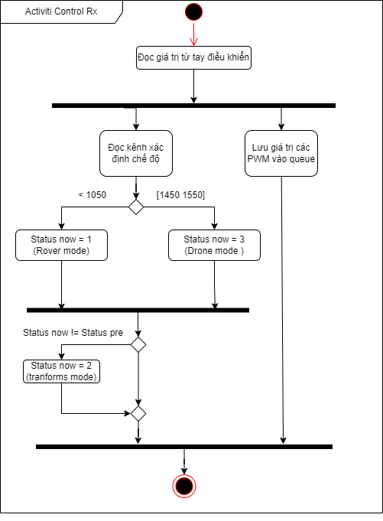

Activiti diagram control RX

# Luồng chương trình của mode transform

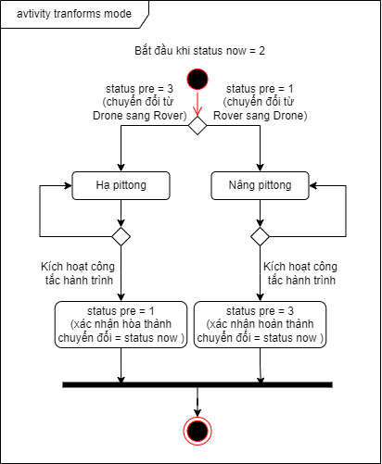

Activity diagram của mode transform

# Thuật toán điều khiển Rover

# Giao tiếp giữa STM32 và PX4